🎉 【114學年度】樂齡新時代 (建工校區自費班)熱烈招生中！
114 學年度
~ 樂 齡 新 時 代 ( 建 工 校 區自費班 ) ~
！ 熱 烈 招 生 中 ！
歡迎有興趣者報名參加~「快樂學習，樂而忘齡」٩(^ᴗ^)۶

【招收對象、人數】
- 每班上限65人。
- 年滿55歲之國民優先(招收55歲以上對象，不限學歷(需識字)，身體健康良好，可行動不需扶持、無照護需求)
*樂齡大學未具正式學籍，故無學生平安保險*

【上課時間】
114/10/07(二)起，依各班課表時間上課。依照教推中心課務安排為原則。
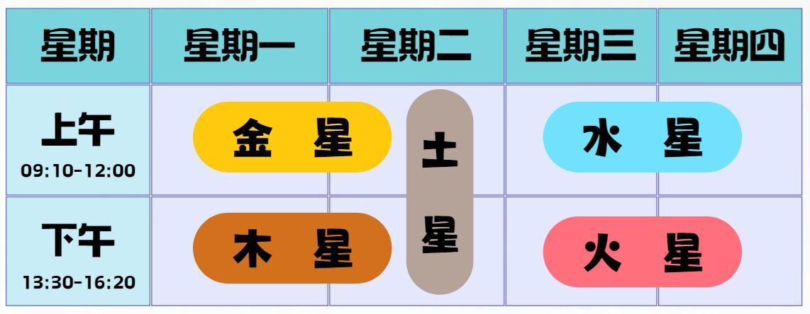

【報名時間】
至 114/10/05 (日) 下午5點 止。

【報名方式】
僅提供 電話 及 官方LINE@帳號 登記就讀意願，
登記結束後由電腦抽籤確認正取及備取名單。
- 以1學年為單位開放登記就讀意願(上/下學期分開收費) 。
- 下一學年(115年度)將重新開放登記抽籤。
- 備註：
1. 依抽籤順序，前65名為正取生，其餘為備取生。
2. 如正取生放棄，則依序通知備取生。
3. 60人成班，每班最多65人。
4. 下學期若有放棄繳費者，將依備取名單排序通知遞補。
5. 登記意願請提供：姓名、身分證號、生日、連絡電話、地址
(官方帳號傳送內容為1對1，無須擔心資料外洩)
※ 官方LINE留言範例(可複製使用)：
您好，我想登記114學年樂齡新時代，
登記班級：金星班、木星班
姓名：陳小美
身分證號：A123456789
生日：59/01/01
連絡電話：0912345678
地址：高雄市三民區建工路415號

【收費標準】
報名學員需繳交報名費4,500元/學期，包含課務費、印刷講義費、雜支等。※校外參訪需自費。

【退費方式】
學員完成報名繳費後因個人因素無法上課，依下列標準退費：
1. 已繳完報名費後開學日前退還報名費９成。
2. 自實際上課日起未逾總時數三分之一者，退還報名費之半數。
3. 若已逾總時數三分之一者，則不予退還。

【洽詢電話】
07-3814526 #12847、12841
【官方ＬＩＮＥ帳號】
LINE搜尋【@cxl2230k】https://lin.ee/8VXsGdK

